实验三十七 噪声波形

实验目的
观察噪声的波形。

实验器材
朗威®DISLab、计算机、铁钉、玻璃、锤子、铁块等。

实验原理
噪声是发声体无规则振动时发出的声音。

实验过程与数据分析
- 将声传感器接入数据采集器第一通道；
- 用铁钉划玻璃或者用锤子敲打铁块，观察声波的波形（图37-1）；
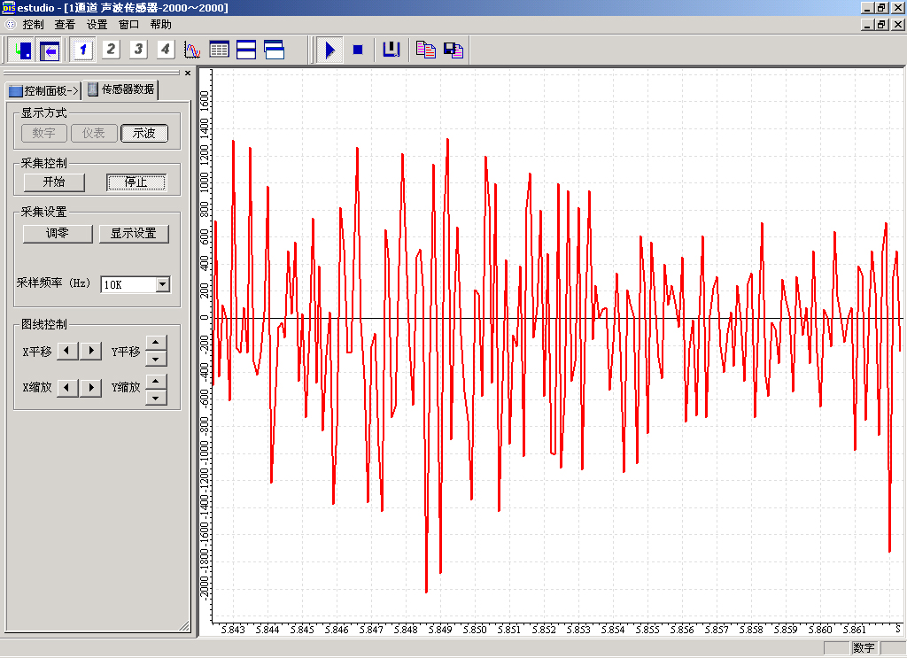
图37-1 噪声波形
- 实验显示，噪声的波形是无规则的；

建议
组织学生观察并记录乐音的波形，比较两者的差异，加深对噪声认识并从物理学的角度探讨音乐审美的内在机制。

